# Nombre: _________________________________________________________________________

# 1.- Modelado de Base de datos.

**Realizar el Diagrama Entidad-Relación del siguiente ejercicio:**

Una empresa vende productos a varios clientes. Se necesita conocer los datos personales de los clientes (nombre, apellidos, dni, dirección). Cada producto tiene un nombre y un código, así como un precio unitario. Un cliente puede comprar varios productos a la empresa, y un mismo producto puede ser comprado por varios clientes. Los productos son suministrados por diferentes proveedores. Se debe tener en cuenta que un producto sólo puede ser suministrado por un proveedor, y que un proveedor puede suministrar diferentes productos. De cada proveedor se desea conocer el NIF, nombre y dirección

# 2.- Consultas SQL

* 1.- Realizar una consulta que muestre los clientes ordenados por apellido y nombre.
* 2.- Realizar una consulta que muestre los productos que no se han vendido
* 3.- Realizar una consulta que muestre todos los productos que se han vendido
* 4.- Realizar una consulta que muestre todos clientes que no han comprado algún producto
* 5.- Realizar una consulta que muestre el listado de todos los productos con el nombre de sus respectivos proveedores

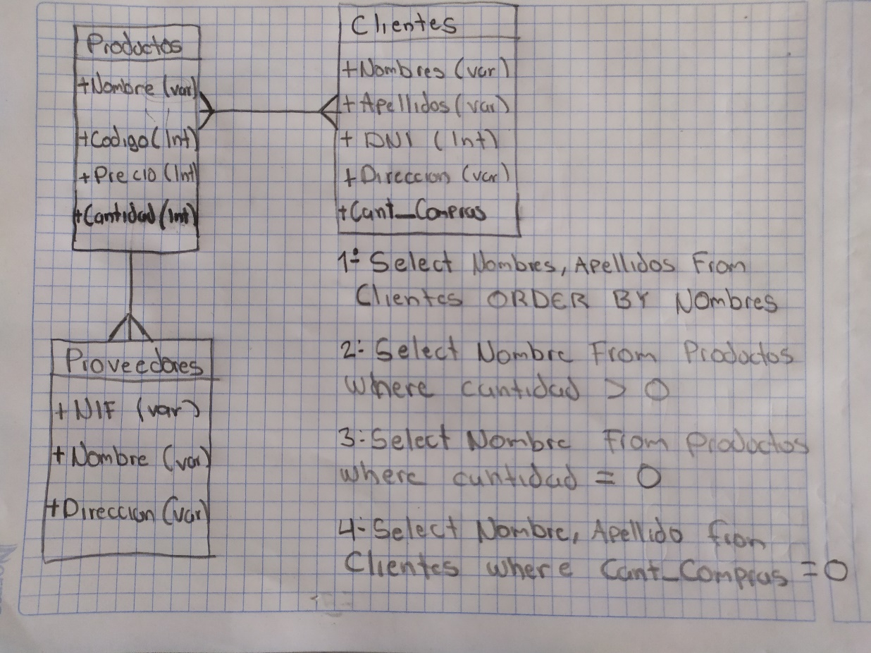

5. **SELECT** productos.codigo, productos.nombre, provedores.NIF, provedores.Nombre **FROM** productos

**INNER** **JOIN** provedores **ON** productos.codigo=provedores.NIF

**ORDER** **BY** productos.codigo;

# 3. - Ejercicio 1:

Escribe un programa en **pseudocódigo**, que calcule la cuota que se debe abonar en un club. La cuota es de 800 euros. Tendrán un 40% de descuento las personas mayores de 65 años y un 25% de descuento los menores de 21 años, si los padres no son socios, y un 45% si los padres son socios

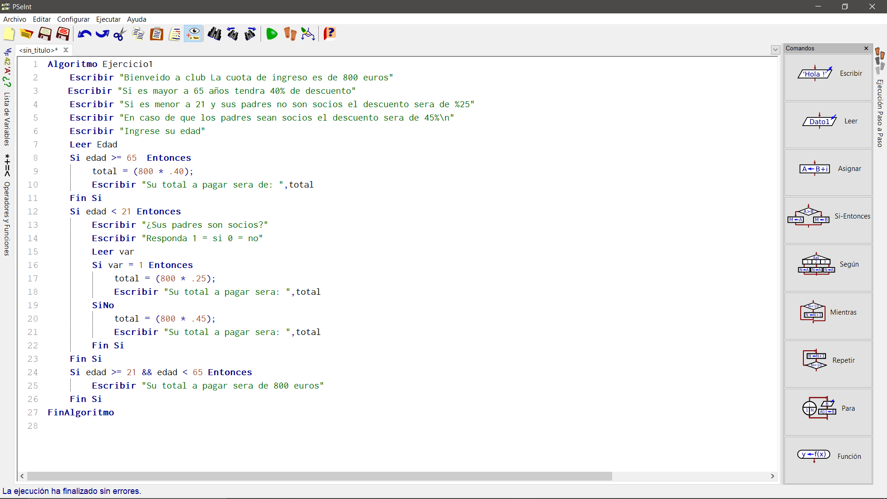

4.- Ejercicio 2:

Realiza un programa en **pseudocódigo** que pida al usuario el nombre y apellido de dos personas y los escriba ordenados alfabéticamente, teniendo en cuenta los dos apellidos y sí fuese necesario el nombre

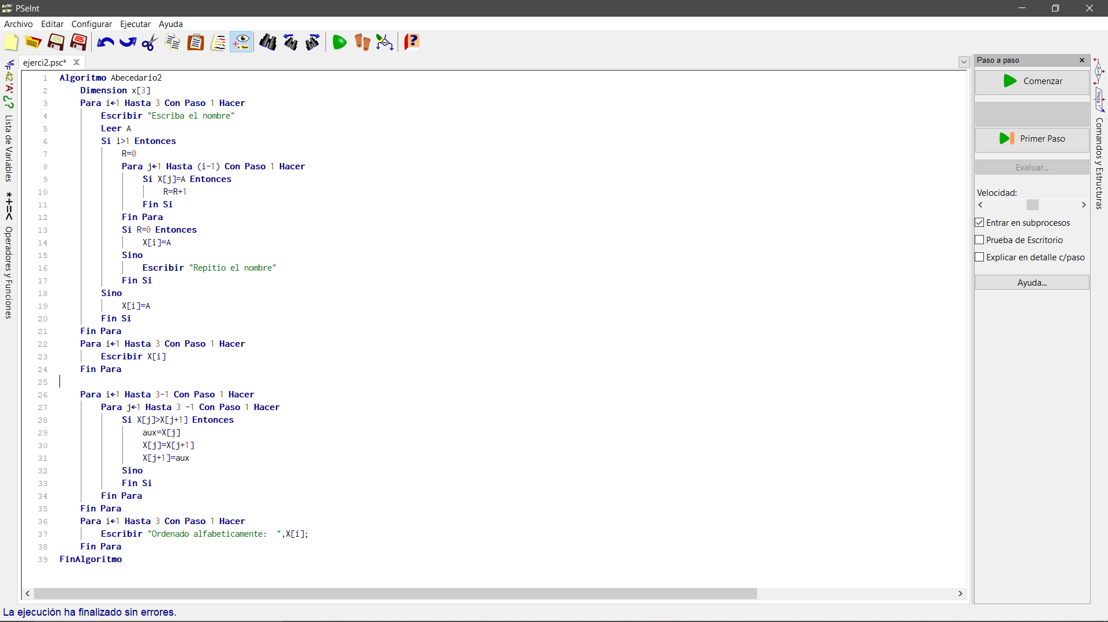

5.- Ejercicio 3:

Realizar un programa en **pseudocódigo** que pida al usuario ingresar un número y diga sí es primo o no

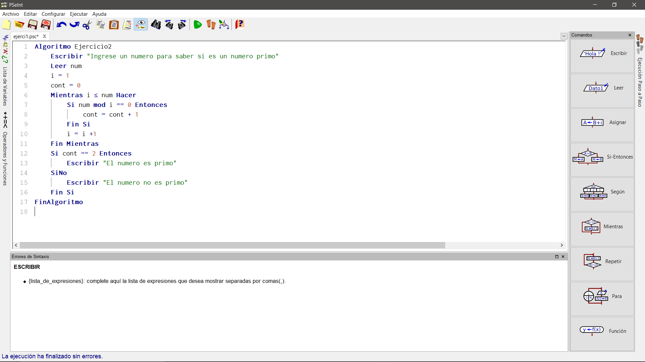

# 6.-Ejercicio 4

Realizar un ejercicio en **pseudocódigo** que calcule la factorial de un número de forma recursiva

